计算机学院科研团队情况介绍表
团队  名称 | 浙江大学电子服务研究中心  电子商务与服务工程研究所 |  |  | 团队负责人 |  | 陈德人
联 系 人 | 郑小林 | Email | xlzheng@zju.edu.cn |  | 电话 | 0571-87951453
主要情况介绍：
一、浙江大学电子服务研究中心(www.escenter.org.cn )
2007年正式成立的浙江大学电子服务研究中心（以下简称中心）是由计算机学院为主体，管理学院、经济学院等交叉学院共同发起和建立的学校级交叉学科研究中心，是浙江大学电子服务研究生专业（计算机科学与技术一级学科下新批准设立的二级学科）的博士点和硕士点依托单位。
中心的主要任务是将浙江大学在该方向上的各个相关学科的优势综合起来，建立一个以电子商务为主、延伸到社交网络、互联网金融、数字教育、数字医疗、数字社区等不同应用方向的电子服务新兴学科基地。形成在电子服务以及各相关应用领域中集学术与教育、技术与产品、资源与集成、应用与推广、人才培养与高级培训为一体的理论研究与开发应用中心。为国家确立发展现代服务业的战略意义，进一步快速高效、健康持久地发展现代服务业提供政策建议、理论依据、技术指导、产品服务、信息服务和应用示范。
浙江大学电子商务与服务工程研究所
浙江大学电子商务与服务工程研究所是中心的核心组成部分，也是计算机学院计算机应用技术学科的一个专业研究机构，长期以来致力于电子商务相关的从理论研究、软件开发、平台建设、系统集成到成果推广应用的产学研基地建设，并逐渐拓展到社交商务、数字教育、数字旅游、电子政务、数字医疗等领域。迄今已经培养了40多位博士和硕士研究生。
研究所已经与国际IT巨头IBM，国内搜索市场占有率第一的百度公司，香港大学电子商业研究所（ETI）、电子商务市场的领头羊阿里巴巴、国内首家获批的电子认证机构北京天威诚信、国内食品行业领先的B2B企业搜富网络等有着广泛的合作。

二、前期主要研究成果：一站式可信在线交易服务平台
电子商务已经成了新的经济增长点。然而互联网的开放性、匿名性、以及不见面交易给电子商务的发展带来了欺诈、假冒等问题。
本课题组依托浙江大学电子服务研究中心，在国家自然科学基金“基于信任的服务协同机制与算法研究”（编号：61003254）、国家科技支撑计划 “生殖健康新技术和新产品电子服务关键技术研究”课题（编号：2008BAH24B03）、“现代服务业共性服务集成化技术研究”（编号：2006BAH02A03），以及浙江省科技计划项目重大科技攻关项目“新一代行业B2B电子商务平台研究与开发”（编号：2006C13106）的支持下，针对电子商务流程中的用户管理、在线洽谈、商机搜索、电子合同、在线支付等重点环节嵌入可信要素，实现交易前的交易主体可信、交易中的交易主体行为可信度聚合与评估、交易后的凭证可信，从而为交易双方提供全流程的一站式可信交易服务支撑平台。
研究成果已经在中国食品交易网（www.foode.cn），中国钢铁平台网（http://www.zj-steel.com/）、今日五金（http://www.hardwaretoday.com）、中国袜业网（http://www.socksb2b.com/）、中华名优特产网（http://www.myttc.cn/）、电子商务平台进行应用。研究成果获得2010年度高等学校科学研究优秀成果奖（科学技术）- 科技进步奖2等奖以及2009“中国商业联合会服务业科技创新奖特等奖”。
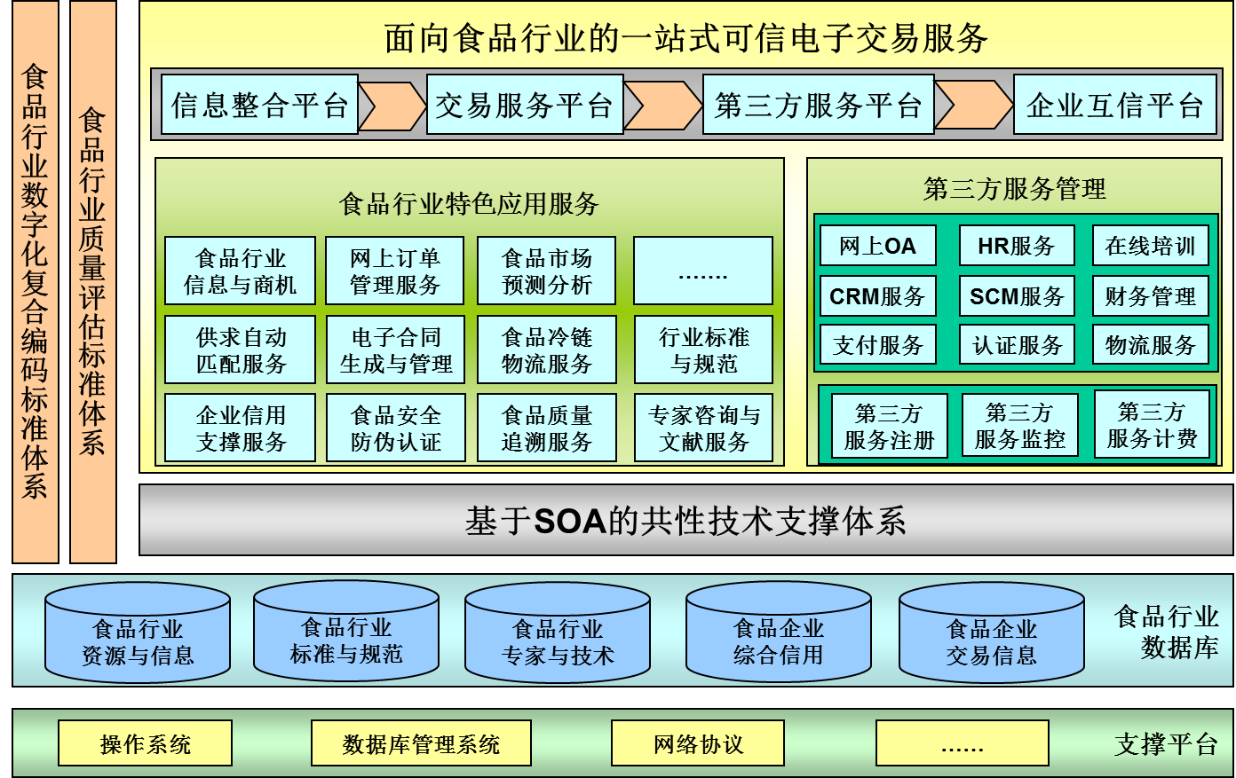

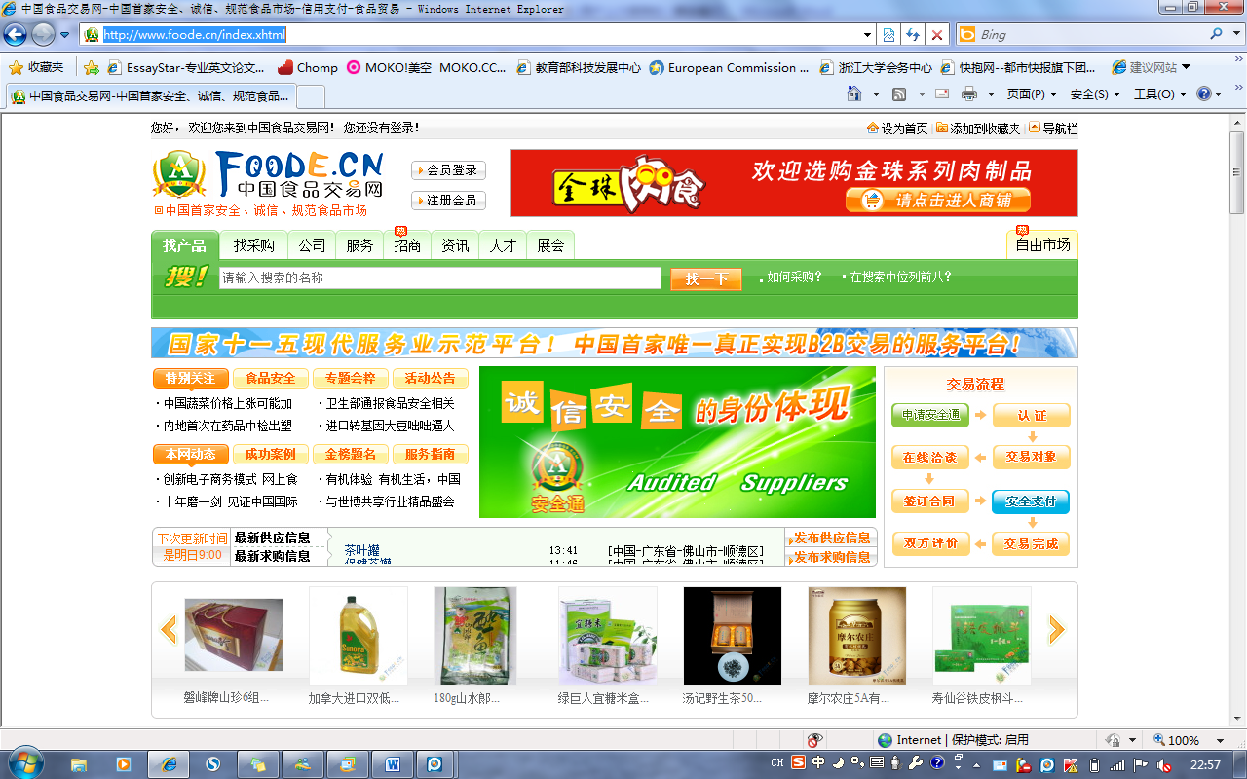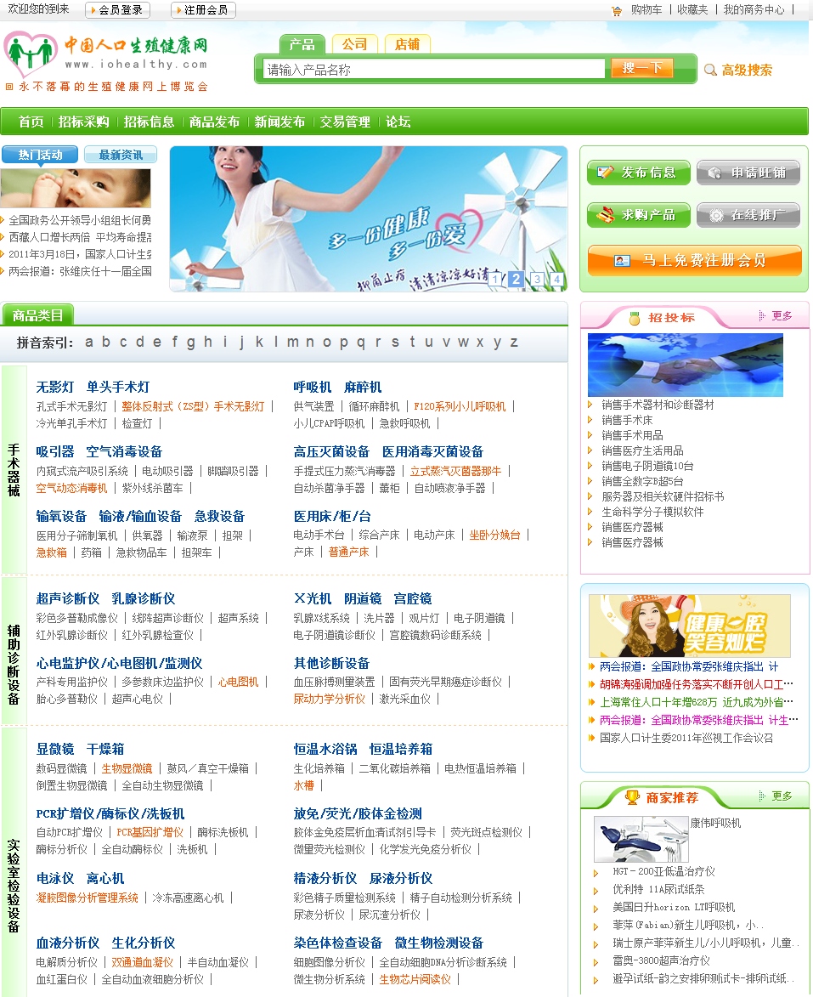

三、近期主要研究方向：电子商务与社交商务、服务计算、信任与信誉、互联网金融信用服务
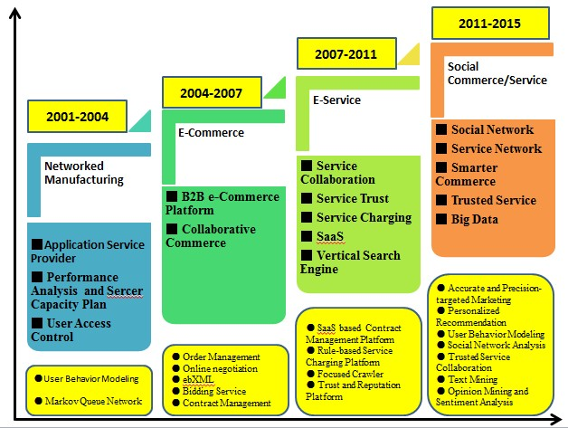
四、学生培养方式
本课题组的研究大多面向互联网企业实际应用需求为出发点，以国家和省部级课题为组织形式，培养学生的实际问题解决能力和互联网应用平台的架构分析、设计规划、开发运维能力。同时通过项目实践，培养学生独立思考、发现问题，进而通过了解国内外研究现状，提出解决思路的能力。
五、学生就业去向
据不完全统计，课题组近5年的毕业生去向主要包括：IBM 2、微软 2，百度5、腾讯2、Microstrategy 1，阿里巴巴（阿里云）5，淘宝1千游1，巨人1、诺基亚1，摩托罗拉1，招行软开1、工行软开1、上海电信研究院1，华为2，中兴2，国家电网1（浙江省），网新2，华信邮电咨询设计研究院有限公司3，公务员2，国内各大高校教师5，自主创业2……
另外还有继续到国外深造的同学，包括美国南加州大学1、普度大学1、加州大学圣芭芭拉分校1、佛罗里达大学1；新加坡南洋理工大学1；香港科技大学1……
六、国际交流与合作
近年我们实验室也加强了与国外高校的合作，包括斯坦福大学（访问学者 郑小林副教授、交换博士生 扈中凯， 合作教授Bruce Ling，在医疗健康大数据分析方面展开深入合作），伊利诺伊大学香槟分校UIUC（交换博士生 林臻）、瑞典Dalarna大学（交换博士生 余祖坤，合作教授William Wei Song，在服务质量和服务可信性方面展开深入合作）、澳大利亚麦考瑞大学(Macquarie University)（王岩教授，与郑小林合作申请国家自然科学基金1项，在服务计算的可信性理论方面展开深入合作）、美国德州科技大学UTT（林漳希教授，在互联网金融的信用支撑系统研究中展开深入合作）。
七、主要成员介绍
中心和实验室主任：陈德人，浙江大学计算机学院教授、博士生导师，浙江大学电子服务研究中心主任，曾任美国纽约IBM T. J. Watson 研究中心访问研究员和新加坡南洋理工大学访问教授，兼任教育部高等学校电子商务专业教学指导委员会副主任兼秘书长，劳动部电子商务职业技能鉴定专家委员会副主任，杭州市电子商务协会理事长、JWSR杂志国际编委等，发表学术论文160多篇，主编著作教材20部。 作为项目负责人共承担完成信息领域、现代服务业领域和自动化领域的国家重点科技攻关、国家自然科学基金、国家863计划、国家973计划、国防预研、以及教育部、商务部等国家级项目30多个。省级基金、省级重点攻关、国际合作和企事业信息化项目20多个。项目成果先后获得国家或省部级科技进步或教学成果奖15项。
主任助理：郑小林（http://mypage.zju.edu.cn/xlzheng ），浙江大学计算机学院副教授、博士生导师。斯坦福大学访问学者，IEEE Senior Member，中国计算机学会高级会员，中国计算机学会服务计算专委会委员，中国通信学会云计算与SaaS专委会委员，2011年11月入选浙江省151人才工程第三层次培养人员。作为主要骨干获得2010年度高等学校科学研究优秀成果奖（科学技术）- 科技进步奖2等奖、2009“中国商业联合会服务业科技创新奖特等奖”、2009年国家级教学成果二等奖、2009年浙江省教学成果一等奖。荣获2009年度"IBM中国优秀教师奖教金"、“首届阿里巴巴青年学者计划”优秀学者、2005-2009教育部-IBM高校合作项目优秀教师奖，2010年浙江大学优秀德育导师，2008年浙江大学优秀班主任。
担任服务科学与电子商务学科相关国际会议副主席，多个国际会议的PC Member和Session Chair。担任多个SCI期刊和EI期刊以及国内斗个一级学报审稿人。

八、实验室团队建设
实验室暑假定期组织实验室学生外出旅游，近几年的旅游目的地包括舟山海岛二日游游、黄山三日游、江苏天目湖二日游等；另外不定期组织聚餐和K歌，以促进研究生之间的交流。
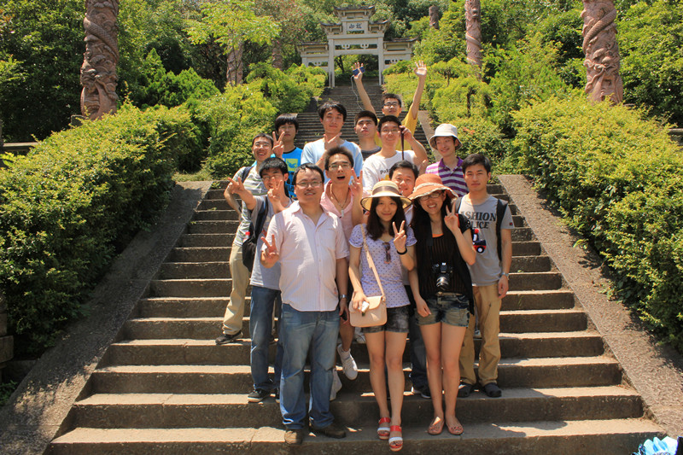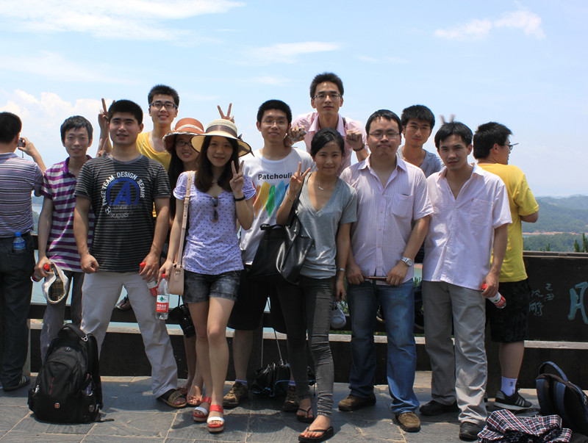

团队主要成员
姓名 | 职称 | 研究方向 |  |  |  | 联系方式
陈德人 | 教 授 | 服务学（服务科学、服务管理、服务技术、服务工程）、电子商务、数据分析 |  |  |  | drchen@zju.edu.cn
郑小林 | 副教授 | 服务计算、信用服务、社交网络、社会化计算、电子商务 |  |  |  | xlzheng@zju.edu.cn
干红华 | 副教授 | 信息服务、软件工程、电子服务 |  |  |  | hgan@zjunbsn.com
贝毅君 | 讲 师 | 社交网络、数据挖掘 |  |  |  | byj@zju.edu.cn
纪淑娴 | 博士后 | 电子商务、服务管理、信用服务 |  |  |  | kjbutterfly@126.com
吴吉义 | 博士后 | 电子商务、云计算、信用服务 |  |  |  | dr_pmp@yahoo.com.cn
目前承担的主要项目：
- 2014年1月-2017年12月，面向服务生态网络的服务可信性理论研究，国家自然科学基金委面上项目。
- 2013年1月-2013年12月，可扩展的Factorization Machine模型研究，北京百度网讯科技有限公司，百度“大规模机器学习和数据挖掘”主题研究项目。
- 2012年7月-2013年12月，浙江大学信息学部青年教师自由探索项目“基于评论挖掘的社交商务推荐系统”。
- 2012年1月-2014年12月， 国家科技支撑计划“全球汉语言文化传播服务平台及应用示范项目”课题二“汉语言文化传播服务关键技术研究” (项目编号：2012BAH16F02)。
- 2011年1月-2013年12月，国家自然科学基金“基于信任的服务协同机制与算法研究”（项目编号：61003254）。
- 2013年1月-2014年12月，广东省专业镇中小微企业服务平台建设“博罗县园州镇电子商务服务平台”（项目编号：2012B040500020）。
- 2013年1月-2014年12月，广东省专业镇中小微企业服务平台建设“惠州市专业镇信息网络服务平台”（项目编号：2012B040500024）。

